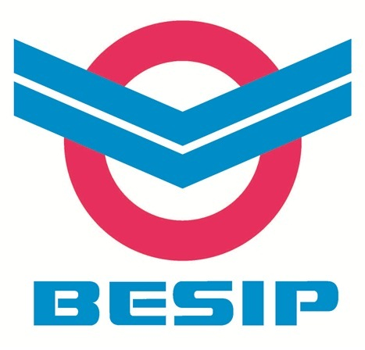

STRATEGIE BEZPEČNOSTI SILNIČNÍHO PROVOZU JIHOČESKÉHO KRAJE PRO OBDOBÍ 2021 - 2030

PLÁN ČINNOSTI KRAJSKÉHO ÚŘADU JIHOČESKÉHO KRAJE
A PLNĚNÍ STRATEGIE PRO ROK 2024

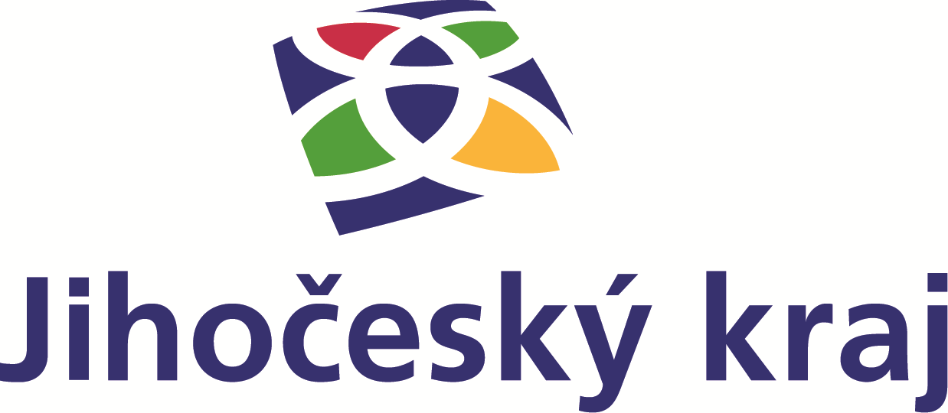

Oblast dopravního inženýrství

Bezpečnost železničních přejezdů

V roce 2024 na území Jihočeského kraje připravuje Správa železnic, s. o. úpravy na 10 železničních přejezdech pro zvýšení bezpečnosti.

- 10 přejezdů bude nově zabezpečeno světelným signalizačním zařízením a závorami
  - P1352 Březnice – Strakonice světla a závory
  - P1649 České Budějovice – Černý Kříž světla a závory
  - P6111 Rybník – Lipno nad Vltavou světla a závory
  - P6116 Rybník – Lipno nad Vltavou světla a závory
  - P1649 Nová Pec – Dlouhý Bor světla a závory
  - P1352 Blatná světla a závory
  - P1164 Čejetice světla a závory
  - P6318 Sudoměřice u Bechyně světla a závory
  - P1607 Kájov světla a závory
  - P6141 Doňov světla a závory

Okružní křižovatky, bezpečnost chodců a odstraňování bodových a úsekových dopravních závad

V rámci Programu opatření na silnicích II. a III. třídy na území Jihočeského kraje realizovaných v rámci Strategie bezpečnosti silničního provozu a v rámci dalších investičních akcí Jihočeského kraje na krajské silniční síti budou v roce 2024 realizovány následující investiční akce Jihočeského kraje, v jejichž rámci budou odstraněna dopravně nebezpečná a úzká místa a zvýšena bezpečnost silničního provozu:

- Most ev.č. 12253 - 5 přes potok před obcí Čakov,
- Most ev. č. 1464-1 přes potok v obci Dobřejovice,
- Propustek na silnici III/1417 za obcí Sedlec,
- Zabezpečení svahu silnice II/160 mezi mosty 013 a 014,
- Silnice II/152 v průtahu města Staré Město pod Landštejnem,
- Most ev. č. 14811 - 3 v Jindřichově Hradci směr Políkno,
- Opěrná zeď podél silnice III/12259 v Mičovicích,
- Rozšíření a rekonstrukce silnice II/142, Čepřovice,
- Most ev. č. 13518-1 za křižovatkou se silnicí II/159,
- Most ev. č. 1233-3 přes místní potok v Liderovicích ,
- Rekonstrukce silnice II/161 a II/163 v průtahu města Vyšší Brod,
- Modernizace silnic III/15618 a III/15616, průtah Nové Hrady,
- Křižovatka silnic II/154 a III/15618, Nové Hrady,
- Modernizace silnice III/14136, průtah Volary,
- Přeložka silnice II/156, Žár,
- Most ev. č. 105 – 048c, Týn nad Vltavou,
- Úprava křižovatky silnic II/146 a II/603 u Chotýčan,
- Úprava křižovatky silnice II/146 a místní komunikace Nad Parkovištěm – Hluboká nad Vltavou,
- Úprava Palackého náměstí – Dačice,
- Přeložka silnice II/157, 6. etapa zanádražní komunikace včetně zkapacitnění a úpravy křižovatky silnice II/157 a ulice do Mladého – U Rybníka,
- Rekonstrukce komunikace II/135 v Bechyni,
- Stoupací pruhy Libínské Sedlo, silnice II/141,
- Rekonstrukce silnice III/15523, Roudné,
- Rekonstrukce silnice Dačice – Slavonice,
- Modernizace silnice II/135, průtah Vesce,
- Silnice III/12843 - průtah Kardašova Řečice, ul. Husova,
- Okružní křižovatka, silnice II/157 a II/160, Český Krumlov,
- Úprava křižovatky silnice II/145, III/14126 a III/14128 U ČSPH Vítějovice.

Bezpečnost chodců je jednou z priorit při navrhování úprav a rekonstrukcí silnic. V rámci projekčních prací byl v maximální možné míře brán ohled na bezpečnost chodců, cyklistů i ostatních účastníků silničního provozu a okolí.

V součinnosti se Správou a údržbou silnic Jihočeského kraje je v roce 2024 plánováno odstranění 19 dopravních závad identifikovaných v projektu „Identifikace dopravně nebezpečných míst a úseků na vybrané síti Jihočeského kraje“. Správa a údržba silnic Jihočeského kraje bude vyzývat ostatní vlastníky objektů, které byly vyhodnoceny jako dopravní závada, k jejich odstranění či nápravě.

Správa a údržba silnic bude v rámci pravidelných prohlídek stavu silnic II. a III. třídy a mostů ve vlastnictví Jihočeského kraje monitorovat a vyhodnocovat jejich stav. V případě, že v rámci prohlídky bude vyhodnocena dopravní závada, bude tato závada bezodkladně v nejbližším možném termínu odstraněna v rámci provozních nákladů nebo zařazena do investičních materiálů Jihočeského kraje „Bílých knih“.

Oblast dopravně technických opatření

Dopravní značení a bezpečnostní prvky na vozovce

Kontrolu silniční sítě ve vlastnictví kraje za účelem sjednocení stávající úpravy dopravního značení na silnicích II. a III. třídy a vyhledávání nebezpečných kombinací dopravních značek a dopravním značením nejednoznačně nebo nesrozumitelně vyznačených dopravních situací provádí Správa a údržba silnic Jihočeského kraje a krajský úřad, odbor dopravy a silničního hospodářství. V roce 2024 bude Správa a údržba silnic Jihočeského kraje pravidelně kontrolovat dopravní značení. V případě vyhodnocení nevhodného využití dopravního značení bude zažádáno o změnu a v rámci běžného provozu jednotlivých závodů bude dopravní značení upraveno nebo doplněno. Správa a údržba silnic Jihočeského kraje má v rámci svého rozpočtu na rok 2024 vyhrazeno 25 000 000 Kč.

Přechody pro chodce

Správa a údržba silnic Jihočeského kraje v rámci pravidelné kontroly silniční sítě ve vlastnictví kraje v průtazích měst a obcí průběžně sleduje stav stávajících dopravních přechodů a analyzuje místa přirozeného přecházení chodců s následnou realizací opatření pro zajištění jejich bezpečnosti. Dle svého charakteru budou opatření realizována v rámci provozních nákladů nebo zařazeny do „Bílých knih“ Jihočeského kraje.

Přechody pro chodce, místa pro přecházení nebo související dopravní značení budou realizovány nebo obnoveny v rámci následujících investičních akcí:

- Rekonstrukce silnice II/161 a II/163 v průtahu města Vyšší Brod,
- Silnice II/152 v průtahu města Staré Město pod Landštejnem,
- Silnice III/12843 - průtah Kardašova Řečice, ul. Husova,
- Okružní křižovatka silnic II/157 a II/160, Český Krumlov,
- Přeložka silnice II/157, 6. etapa zanádražní komunikace včetně zkapacitnění a úpravy křižovatky II/157 ulice do Mladého – U Rybníka,
- Úprava křižovatky silnice II/146 a místní komunikace Nad Parkovištěm – Hluboká nad Vltavou,
- Rekonstrukce komunikace II/135 v Bechyni,
- Modernizace silnic III/15616 a III/15618, průtah Nové Hrady,
- Křižovatka silnic II/154 a III/15618 Nové Hrady,
- Úprava Palackého náměstí – Dačice.

Problematika pasivní bezpečnosti

Správa a údržba silnic Jihočeského kraje bude v rámci pravidelných prohlídek silnic II. a III. třídy ve vlastnictví Jihočeského kraje vyhledávat pevné překážky a průběžně zajišťovat jejich odstranění nebo zabezpečení. Součástí těchto opatření je instalace nových svodidel, kontrola stávajících zádržných systémů a jejich průběžná údržba.

Nejčastěji pevné překážky kolem pozemních komunikací tvoří stromy, jejichž odstranění je závislé na souhlasu příslušného odboru životního prostředí. Vedle pozitivních vlivů v blízkosti silnic mají stromy také nezpochybnitelný vliv na míru nehodovosti a srážka s nimi má v podstatné většině případů fatální následky. Bylo zjištěno, že pokud je boční odstup alejí menší než 2 m od krajnice, nehodovost narůstá a její závažnost je podstatně větší než u pozemních komunikací bez nich. Mimo skutečnost, že stromy vytvářejí pevné boční překážky, bývají také bariérou v rozhledových trojúhelnících na křižovatkách a ve směrových obloucích silnic nebo v místě přecházení chodců. Dle platných technických norem by se měla nová výsadba ve stejné výškové úrovni jako komunikace nacházet nejméně 4,5 m od vozovky. Jihočeský kraj průběžně zabezpečuje pevné překážky jejich odstraněním nebo osazením svodidel. Správa a údržba silnic Jihočeského kraje má v rámci svého rozpočtu vyhrazeny finanční prostředky na zvyšování pasivní bezpečnosti na silnicích II. a III. třídy ve výši 28 000 000‬ Kč.

Státní fond dopravní infrastruktury vypsal na rok 2024 dotační program na „Zvyšování bezpečnosti dopravy na silnicích II. a III. třídy“ s alokovanými prostředky pro Jihočeský kraj 15 mil. Kč. Státní fond dopravní infrastruktury stanovil seznam nehodových lokalit, na které je možné žádat o finanční příspěvek. Na území Jihočeského kraje bylo určeno 15 nehodových křižovatek. Jihočeský kraj plánuje čerpat celkový alokovaný objem 15 mil. Kč na projekt Úprava křižovatky sil. II/145, III/14126, III/14128 u ČSPH Vitějovice - Stopařka, který je v souladu s pravidly pro poskytnutí dotace.

Dopravní výchova

Jihočeský kraj si klade za cíl vytvořit na základě strategie BESIP komplexní program v dopravní výchově, čímž budou sjednoceny a doplněny dosavadní kroky tak, aby byly motivovány k účasti na BESIP všechny dotčené složky v rámci Jihočeského kraje prostřednictvím krajského úřadu a krajského koordinátora BESIP od předškolních a školních zařízení přes jednotlivé složky Policie ČR, obecních policií a Českého červeného kříže až k jednotlivým obcím s rozšířenou působností.

Věková skupina do 6 let

Hlavním cílem v této věkové skupině je zapojení předškolních zařízení do celkového systému vzdělávání v oblasti dopravní výchovy. Kromě základního metodického a výukového materiálu je snahou zprostředkování vzájemných kontaktů s Policií ČR a obecních policií za účelem uspořádání aktivních besed s dětmi.

Dospělí, společné projekty pro rodiče a děti

Velmi důležitým faktorem, který ovlivňuje chování dětí, jsou rodinné stereotypy, tudíž z pohledu dopravní výchovy bude pro děti velmi důležité, jak se chovají jako účastníci silničního provozu jejich rodiče. Z tohoto důvodu je cílem z pohledu BESIP motivovat rodiče k aktivnímu přístupu v této oblasti.

Jihočeský kraj ve spolupráci s ostatními dotčenými složkami BESIP připravuje akce Týmu silniční bezpečnosti Jihočeského kraje pro širokou veřejnost.

Připravované akce:

- Květen
- Třeboňská šlapka
- Jaro na blatech
- Srpen
- Betonový muž a žena

Věková skupina do 6 - 15 let

Hlavním cílem v této věkové skupině bude i nadále rozvíjet práci s dětmi na prvním stupni základních škol na úroveň žáků 6. – 9. tříd, tedy rozšířit dopravní soutěž mladých cyklistů také na tento stupeň a zároveň do soutěže zapojit co největší počet dětí organizováním školních a oblastních kol.

Jihočeský kraj ve spolupráci s ostatními dotčenými složkami BESIP připravuje akce Týmu silniční bezpečnosti Jihočeského kraje pro širokou veřejnost.

Věková skupina do 15 - 19 let

V souvislosti se zapojením této věkové skupiny do systému dopravní výchovy se v předchozím období ukázalo nesmírně důležité, i vzhledem k tomu, že právě v tomto věku se rekrutují noví (a nezkušení) řidiči, aby Jihočeský kraj zaměřil svou pozornost na tuto skupinu.

Připravované akce:

České Budějovice dopravní soutěž I. stupně ZŠ 30. 05.2 024

Tábor dopravní soutěž I. stupně ZŠ 05. 06. 2024

Dopravní soutěž Mladých cyklistů

Týn nad Vltavou oblastní kolo 23.04.2024
Týn nad Vltavou pohár MP 24.04.2024
Strakonice oblastní kolo 25.04.2024
České Budějovice oblastní kolo 9.05.2024
Třeboň oblastní kolo 7.05.2024
Jindřichův Hradec 2.05.2024
Prachatice oblastní kolo 14.05.2024
Dačice oblastní kolo 16.05.2024
Tábor + Písek oblastní kolo 21.05.2024
Český Krumlov oblastní kolo 22.05.2024
Tábor krajské kolo 29.05.2024
Hradec Králové celostátní finále DSMC 18.06. - 20.06.2024

Výkon dozoru v oblasti BESIP

V souladu s příslušnou legislativou vykonává Krajský úřad Jihočeského kraje v oblasti dohledu nad bezpečností provozu na pozemních komunikacích a výkonu státní správy jemu zákonem svěřenou přenesenou působnost v těchto oblastech:

- státní odborný dozor nad stanicemi technické kontroly
- státní odborný dozor nad provozovateli akreditovaných školicích středisek profesionálních řidičů
- státní odborný dozor v autoškolách
- státní odborný dozor na silnicích I. tříd – umísťování reklamních zařízení
- státní odborný dozor v dopravních firmách

Krajský úřad Jihočeského kraje bude také v roce 2024:
- spolupracovat s dalšími organizacemi a institucemi v oblasti BESIP (MD ČR, CSPSD, ČČK, Policie ČR, Vojenská policie atd.)
- aktivně podporovat Tým silniční bezpečnosti Jihočeského kraje
- poskytovat poradenství v oblasti BESIP
Na STK je v plánu provedení 8 kontrol STK (zákon č. 56/2001 Sb. ukládá jednu kontrolu za tři roky).
Ve školicích střediscích řidičů jsou v plánu 4 kontroly v tomto roce (zákon č. 247/2000 Sb. počet kontrol neukládá). Kontrola ORP v počtu 3 kontroly Tábor, Třeboň a J. Hradec v oblasti autoškolství, stanice měření emisí, registr řidičů a vozidel.
V dopravních firmách je v plánu 20 kontrol v tomto roce (zákon č. 111/1994 Sb. počet kontrol neukládá).

Řízení o odpovědnosti za přestupky dle zákona o silničním provozu na Krajském úřadu Jihočeského kraje budou projednávány dle evidovaných spisů.

Odbor dopravy a silničního hospodářství jako příslušný správní úřad pro silnice I. třídy bude dle novely zákona o pozemních komunikacích nově vyzývat k odstranění reklamních zařízení správce komunikace, který je bude i následně odstraňovat.

Jihočeský kraj prostřednictvím Odboru dopravy a silničního hospodářství uzavřel smlouvu na provádění nízkorychlostního kontrolního vážení na silnicích I., II. a III. třídy na svém území pro rok 2024 se společností Centrum služeb pro silniční dopravu, s. p. o.

Kromě svého zákonného působení v rámci přenesené působnosti v oblasti státní správy se Jihočeský kraj také zaměřuje na cíle preventivně výchovného působení. Tedy působit na ty subjekty a objekty, u nichž jsou k tomu z pozice státního a správního orgánu dány podmínky.

